



检测技术与自动化大作业

基于辅助驾驶系统的模糊传感器系统设计

|  |  |
| --- | --- |
| 院（系）名称 | 自动化科学与电气工程学院 |
| 专业名称 | 自动化 |
| 学生姓名 | 杨和鹭 |
| 学号 | SY2303526 |

2023年12月

目录

1 背景概述 3

1.1模糊传感器介绍 3

1.2 模糊理论 3

1.3 功能与需求分析 4

2 辅助驾驶系统设计 5

2.1 系统模块组成 5

2.2 传感器需求及分析 6

2.3 语言变量论域及隶属度函数 9

2.4 模糊规则设计 11

3 辅助驾驶系统的Matlab仿真 12

3.1 系统总体结构 12

3.2 结果展示 13

4 总结与展望 18

参考文献 20

# 1 背景概述

## 1.1模糊传感器介绍

模糊传感器是一种智能测量设备，由传感器和模糊推理器组成，其最大特点是能够将被测量转化为适于人类理解的信号。传统的传感器是数值传感器，对被测量给以定量的描述。虽然使用数值描述被测量比较精确严谨，但有些信号难以用数值符号描述，例如产品质量评定标准常用“优”、“良”、“不合格”等等级制的量来描述；另外，有些被测量使用数值化测量结果表示不够直观，如对血压测量时，人们关心血压是否正常、偏高或者偏低，而对于具体的数值不容易被读懂，因此模糊传感器作为一种新的测量方法补充了传统传感器的某些缺点。

人对传感器信号的处理，采用一种高级模糊算法，达到利用低精度的传感器信号，以及低速度、低精度的运算，做出准确有效的判断。传统传感器为了得到精确的测量值，会考虑使用过多的技术和传感器组件来消除各种干扰，才能保持高精度、高重复度性和低漂移，这会导致结构复杂、成本较高。而模糊传感器按照事先规定的论域，给出测量参数相对于各模糊集的隶属度，经过模糊推理与知识集成，以自然语言符号描述的形式输出测量结果，这样提高了传感器的智能化程度、降低了成本。

## 1.2 模糊理论

**(1)模糊集合**

模糊集合指所描述的对象具有某种模糊概念所描述属性的对象全体。与普通集合区别是用模糊性概念来表达的集合，是一种模糊子集。

假设论域为，从*U*到闭区间[0,1]有映射，表示为



则称确定了的一个模糊集合A，而称为模糊集合A的隶属函数。映射将*U*上任意一点映射到闭区间[0,1]上的值为，称为论域中元素*x*隶属于模糊集合A的程度，即*x*对A的隶属度。的取值范围为[0,1]，其大小反映了*x*隶属于A的程度。，*x*隶属于A的程度越高，，*x*隶属于A的程度越低，最具有模糊性。所以对于U上的任意元素 *x*及模糊集合A ，一般不能说*x*是否隶属于A，只能说*x*隶属于A的程度有多大。

**(2)隶属函数**

模糊集合完全由其隶属函数所描述。确定隶属函数的方法有模糊统计法，Delphi法，因素加权综合法，例证法，神经网络法。隶属函数有偏下型、偏大型、中间对称型几种类型。

**(3)模糊推理**

语言变量是自然语言中的词或句，是用模糊语言表示的模糊集合。模糊逻辑能够模拟人类大脑的推理机制，将基于人类语言或专家的控制规则转变为模糊规则。模糊规则由大量的if…then语句构成，可以为直接将对事物多个方面评估的意见和其影响事物状况的重要程度作加权的运算。

## 1.3 功能与需求分析

近年来，随着硬件算力的迅速提升、车联网系统的日益成熟，自动驾驶系统与辅助驾驶系统技术突飞猛进。文献[1]表明目前自动驾驶无论是在技术、伦理还是相关立法都不是很成熟，像地平线、Momenta等自动驾驶大厂也在从全智能驾驶转向半智能驾驶，即利用智能车载辅助系统来帮助司机规范、安全行车。利用车联网技术，车辆可以在网络良好的区域获取周遭其他汽车的位置速度信息，在网络欠佳的地区也可以利用间断性收到的不完全数据进行简单的路况预测，以保证行驶的安全性与准确性。除此之外辅助驾驶系统也可以帮助司机规范行车，可以解决疲劳驾驶、异常驾驶等危险行驶状况。在行车过程中，整个辅助系统通过监测驾驶员的各项生理指标，通过模糊传感器输出驾驶的驾驶状态完成对行车状态评估，输出结果被分为三类：正常驾驶、异常驾驶、疲劳驾驶。

疲劳驾驶指的是司机在行车过程中过于困倦，导致眼睛闭合，双手松开方向盘，无法对路况变化及时作出反应，导致车祸。异常驾驶指的是一些特殊情况：如酒后驾驶，吸毒驾驶等。这些状况下驾驶员会出现心跳加速，体温升高的生理状况，同时大脑十分亢奋导致超速行驶甚至出现幻觉。

辅助驾驶系统的重要意义在于可以充分发挥自动驾驶的优势，利用手动驾驶规避自动驾驶的劣势。其中一种平衡自动驾驶与手动驾驶的方法就是利用车载辅助系统判别驾驶员是否正处于疲劳驾驶。文献[2]的数据表明重型卡车司机在夜间行车发生车祸的概率极高，原因是重卡司机通常要连夜运送物资，长时间驾驶极其容易造成疲劳驾驶，重型卡车造成的车祸损失也是极其巨大。

针对以上情况，可以利用车载辅助系统进行自动驾驶与手动驾驶的切换与平衡。车载辅助系统可以通过众多的传感器检测司机的眼动频率，在方向盘上与手接触的部分可以安装肌电测量传感器，在前视镜前可以安装红外心率传感器来判断司机是否犯困，或是过度亢奋。当司机处于疲劳驾驶时，车载辅助系统会考虑用自动驾驶接管手动驾驶，通过震动驾驶椅提醒驾驶员；同理当判断司机处于异常驾驶时也由自动驾驶取代手动驾驶，保证司机与路上其他车辆的安全。

# 2 辅助驾驶系统设计

本章对辅助驾驶系统设计思路进行了简要介绍。2.1节介绍了辅助驾驶系统的模块组成；2.2节介绍了辅助驾驶系统中所使用到的传感器需求及分析； 2.3节介绍了语言变量论域及隶属度函数；2.4节介绍了模糊规则设计

## 2.1 系统模块组成

整个系统构成如下图，两组传感器：一组测量驾驶员状态（也是本文重点研究的部分），另一组测量汽车内部数据，将测到数据转化为数字信号后存储到数据库中，数据库的作用是可以利用之前时间段测得的数据做一些预测滤波，提高系统的快速性与准确性。将这些数据传给嵌入式车载辅助系统计算机，就可以给座椅输出震动指令，警醒驾驶员，整个系统由供电系统供电。



图 1 系统整体结构图

## 2.2 传感器需求及分析

传感器部分需要从两个方面入手，即对人的监测还有对车辆内部参数的监测。对于驾驶员来说，可以从以下几个方面测得模糊传感系统需要的数据：

1) 肌电传感器：在本方案中，肌电传感器被安装在方向盘的手握处，通过电极贴附在司机的肌肉表面，测量肌肉电位的变化。通过监测驾驶员的肌肉电位变化，可以获取有关肌肉紧张度的信息。在疲劳驾驶的情况下，肌电信号的电活动可能会减弱，反映出肌肉处于相对松弛的状态，异常驾驶则正好相反。这种变化可以用来评估驾驶员的生理疲劳水平，为提醒或采取干预措施提供指导，

肌电传感器的内部构造包括电极、放大器、滤波器以及模数转换器（ADC）。通过将电极贴附在司机肌肉表面，传感器测量微小的肌肉电位变化。内置放大器增强信号，滤波器去除噪音，而ADC将模拟信号转换为数字形式。随后，信号经过处理算法，其中可能包括特征提取和频域分析，以识别肌肉电信号中的模式和变化。



图 2 肌电传感系统

处理后的数据通常表现为一系列与肌肉活动相关的特征。司机在疲劳时，肌电信号的某些特征可能显示出变化，例如频谱的偏移、振幅的降低或信号的不规则性。这些特征可以被用来建立疲劳的模型，帮助系统判断司机是否处于疲劳状态。

2) 红外光式心率传感器：心率传感器可以监测驾驶员的心率变化有助于了解其生理状态。在疲劳状态下，心率会逐渐减缓，这是由于身体进入更为放松的状态，交感神经系统的活动减弱。此外，心率的不规则波动也可能表明驾驶员正经历疲劳驾驶，这是心理和生理疲劳的反映。除此之外，类似吸毒、酒驾等行为也会使心率异常快速，也可以由此进行预警。

这里选择红外光使传感器，红外线穿透能力较强，能够穿透浓雾和浓烟，因此红外热像仪在视线较弱的环境也可以正常工作（夜间行车）。红外传感器测量精度高，图像采集精度较高，能够分辨物体细小差别的变化[4]。随着心脏的规律性跳动，心房和心室以一定的频率收缩和舒张，血管内的血流量也呈周期性改变。同时血液是一种传热介质，将人体内核部位的热量传递到身体各处，实验表明，在某种合理条件下，人体皮肤温度与血流量之间存在一定对应关系。

因此，可以通过红外镜头进行视频采集，利用人体温度变化与心脏跳动之间的相关关系，来研究人体心率特征。基于红外视频的非接触式人体心率检测主要包含三个关键步骤红外相机也能用于测量心率：通过红外采集系统，获取受试者人脸关于时间的红外序列图像，利用重心法从图像信息中提取时间序列信号，得到心率信息。信号处理步骤包括一阶差分去噪提出关键信号、低通滤波筛选出有用波段、AR 模型功率谱分析信号频率，即心率，如下图所示。



图 3 红外式心率传感器

3) 眼动传感器:

在本方案中，用于追踪驾驶员的眼球运动，以了解其注意力和视觉疲劳水平。在疲劳时，眼动可能呈现为注视点漂移、眨眼频率增加以及注视时间变短的情况。这些变化可能是由于视觉疲劳和认知疲劳引起的，提供了关于驾驶员注意力水平下降的线索。

光电眼动传感器是一种通过红外光源和红外摄像头追踪瞳孔或角膜反射，从而测量眼球运动的设备。其基本原理包括使用红外LED作为光源，照射眼球表面，红外摄像头捕捉被眼球反射的红外光，形成眼球图像。通过图像处理算法检测和跟踪瞳孔或角膜的位置，并随时间变化计算眼球的运动轨迹，从而获取眼动参数如注视点和眨眼频率。光电眼动仪的结构包括红外光源、红外摄像头、支架和固定装置以及计算机。目前市面上最先进的Tobii Pro眼动仪改进了传统的眼动追踪技术[7]，使用多个近红外光源，因此可以提供更多的参照点辅助分析，保证数据稳定可靠[6]；可以协调使用多个眼动传感器，它们之间的协同工作能够更准确地采集反射光线并在被试头动时互相补偿；由于每个人的生理差异，驾驶员的眼球生理结构都不相同。眼动仪复杂的图像处理算法能够为每一位驾驶员生成一个特定的三维眼球模型，通过这个模型，可以精确地计算出眼睛在空间中的位置和被试视线的落点；



图 4 光电式眼动传感器

4) 图像视觉传感器：通过摄像头视觉传感器，可以获取关于驾驶员的脸部表情、头部姿势和眼睛状态等信息。在疲劳驾驶时，可能观察到头部姿势的不稳定、眼睛的闭合时间增加、表情疲惫等。这些特征可用于评估驾驶员的情绪状态和疲劳程度，提供更全面的驾驶行为信息。

对于汽车本身来说，可以通过视觉传感器和一些内部传感器相结合辅助判断驾驶员是否疲劳驾驶或异常驾驶：

1) 惯性传感器与轮胎压力传感器：异常驾驶可能导致车辆加速或转弯的急剧变化。通过监测轮胎压力，惯性传感器可以检测到潜在的危险行为，例如急刹车、急加速或急转弯，从而提供及时的警告。

2) 前置视觉传感器：检测到转弯、障碍物时，如果没有转弯、刹车等行为变化结合惯性传感器与轮胎压力传感器的参数变化，判断当前是否处于非正常驾驶状态。

## 2.3 语言变量论域及隶属度函数

整个系统中的语言变量有：“心率”、“眼动频率”、“肌电变化率”、“双眼闭合率”和“是否疲劳驾驶”。下面分别对这些语言变量进行论域及隶属度函数确定。

（1）“双眼闭合率”这一语言变量的论域为（0，1），将其语言值分为低、高，分别建立模糊集合进行表示，B1=‘低’，B2=‘高’。双眼闭合率是最关键的测量因素，因为即驾驶员没有疲劳驾驶，而就是长时间闭上眼睛，辅助驾驶系统也应该将手动驾驶切换到自动驾驶模式，避免危险。因此在任何状态下，双眼闭合率高都应该被判定为疲劳驾驶并被自动驾驶接管。

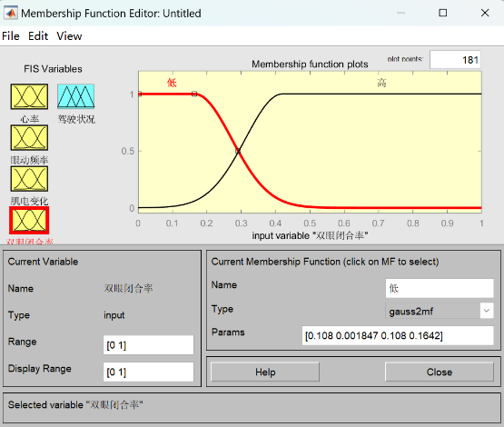

图 5双眼闭合率

（2）“眼动频率”这一语义的变量域为（0，1），将语义分为高，中，低分别建立糊集合进行表示，D1=‘低’，D2=‘中’，D3=‘高’。 眼动频率越高说明驾驶员当前状态是很清醒的，越低则说明当前驾驶员可能已经在犯困。

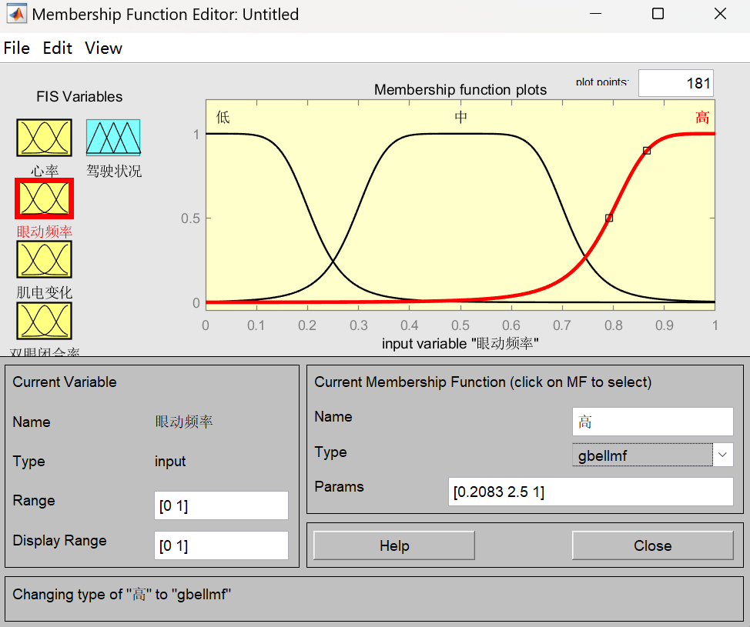

图 6 眼动频率

（3）“肌电变化”将这一语言变量的论域为（0，1），将其语言值分为低，中，高，分别建立模糊集合进行表示，D1=‘低’，D2=‘中’，D3=‘高’。肌电变化越高说明此时驾驶员在有意识地操作方向盘，越低则说明当前驾驶员没有进行操作。需要注意的是：肌电信号变化高可以说明驾驶员清醒，而肌电信号变化的慢不足以说明当前驾驶员处于疲惫状态，因为可能在走直线不需要转动方向盘。

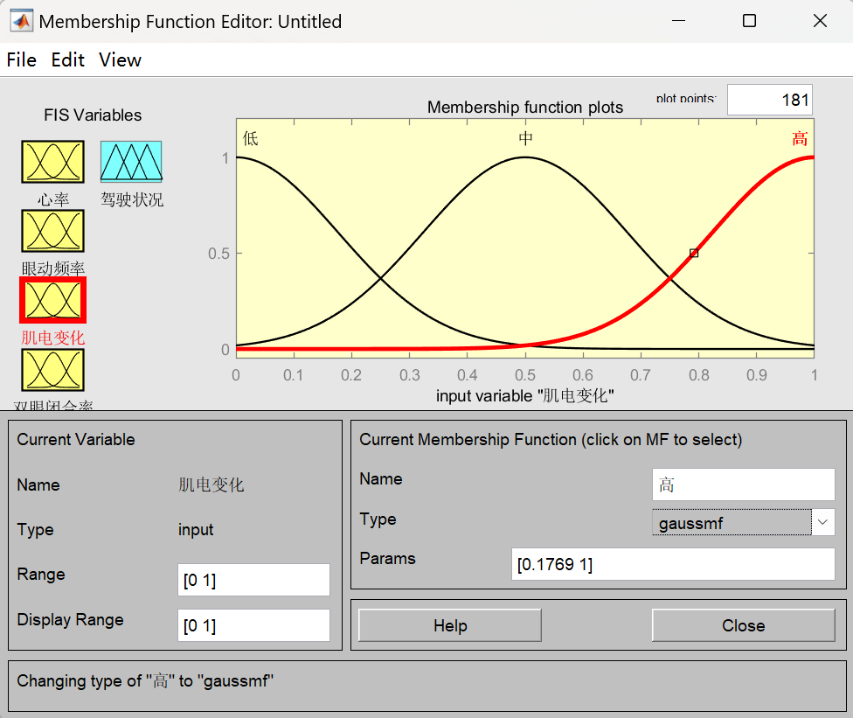

图 7 肌电变化

（4） “心率”这一语言论域为（60，130），将其语言值分为低、中、高，分别建立模糊集合进行表示，A1=‘低’，A2=‘中’，A3=‘高’。在饮酒、吸毒后，驾驶员的心率会显著提高，亢奋程度越高；在犯困时，心率会降低，则判定为疲劳程度越高。

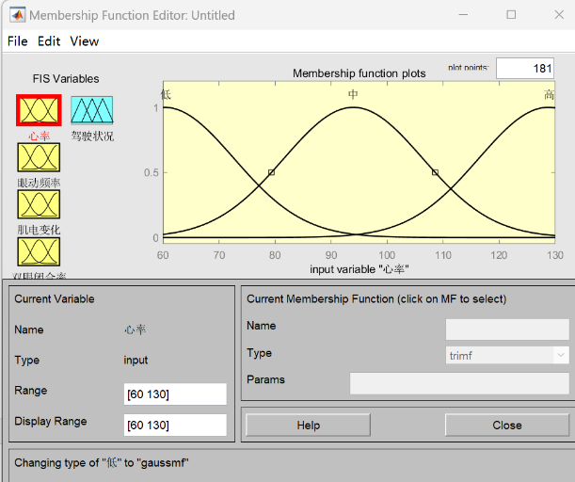

图 8 心率

（5）语言变量“驾驶状态”，的论域设定为（0,1），将其语言值设定为疲劳驾驶、正常驾驶、异常驾驶，分别建立模糊集合进行表示，E1=‘疲劳驾驶’，E2=‘正常驾驶’，E3=‘异常驾驶’。

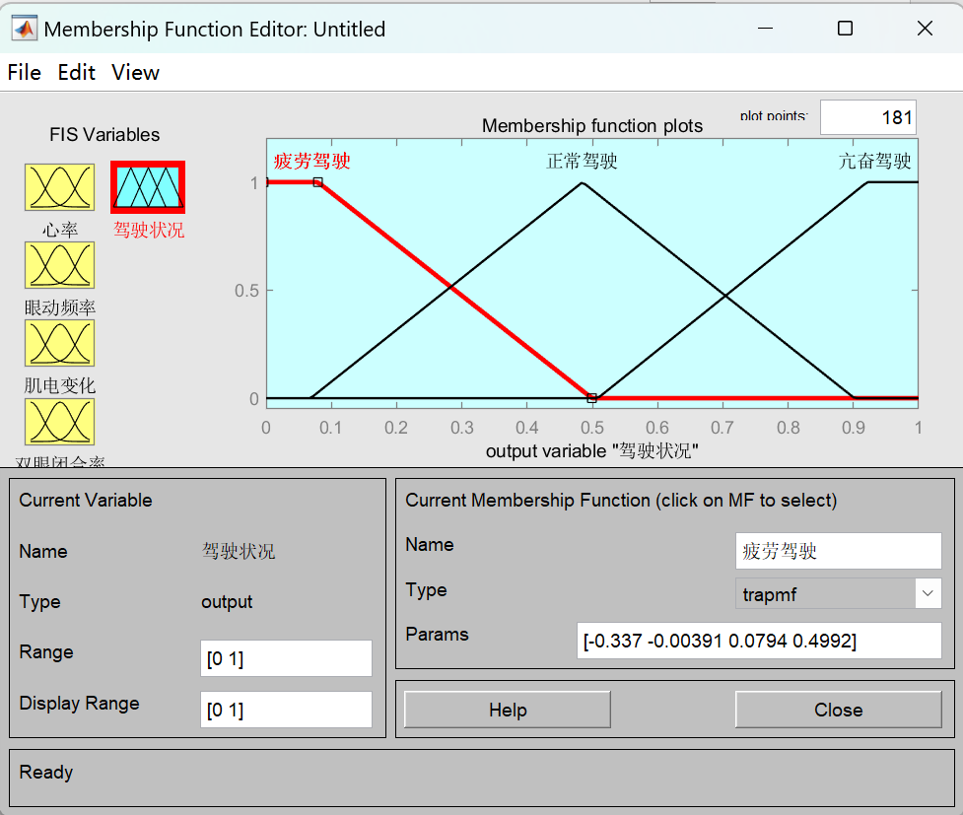

图 9 驾驶状态

## 2.4 模糊规则设计

根据经验与推理，具体模糊规则设计如下：

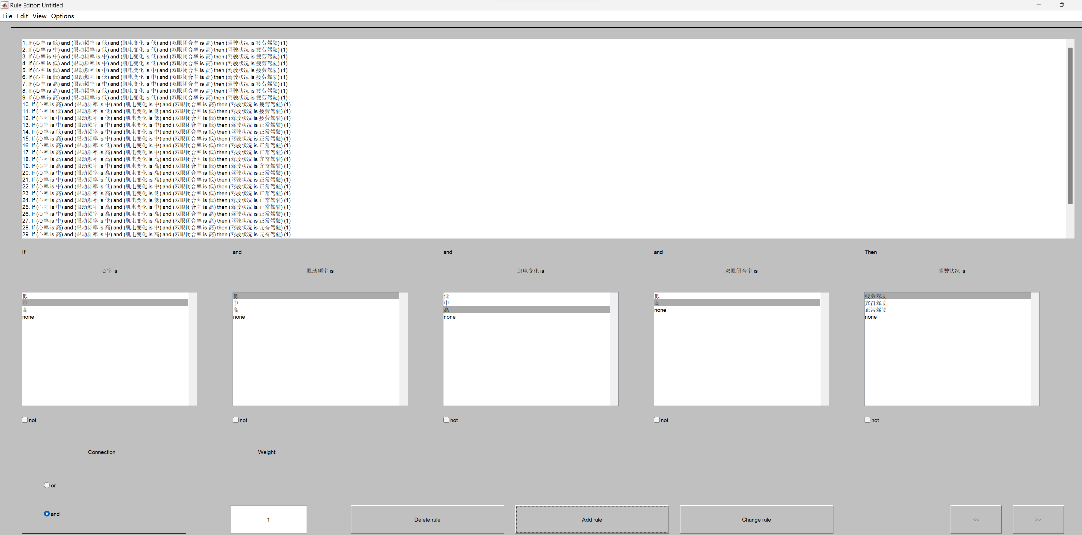

图 10 规则设定

# 3 辅助驾驶系统的Matlab仿真

## 3.1 系统总体结构

整个系统的结构框图如下，整个模糊推理系统为四输入单输出，利用传感器测得的四项指标分别为“心率”、“眼动频率”、“肌电变化”、“双眼闭合率”。输出为驾驶员是否是“疲劳驾驶”、“正常驾驶”、“异常驾驶”。

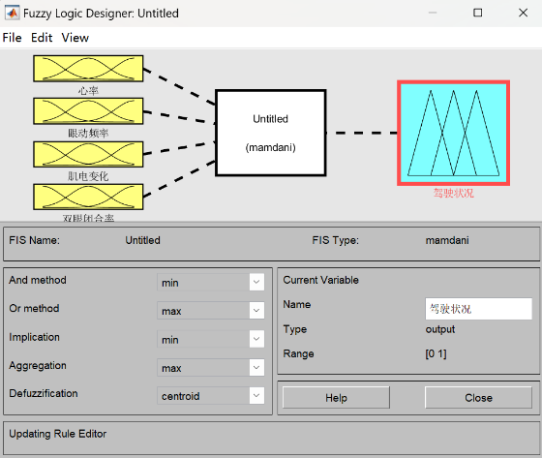

图 11 系统总体结构图

中部的白色框是设计的规则，蓝色的输出框是模糊传感器系统对驾驶员驾驶状况的判断。根据输入的各种情况，带入到规则中，根据跟则判断出当前驾驶员所处的状态。

## 3.2 结果展示

1) 疲劳驾驶：在疲劳驾驶的情境下：心跳频率较低、眼动传感器侦测到驾驶员眼睛不怎么转动、手握方向盘在一段时间内也没有变化、双眼闭合率较高，整个模糊传感器输出疲劳驾驶。

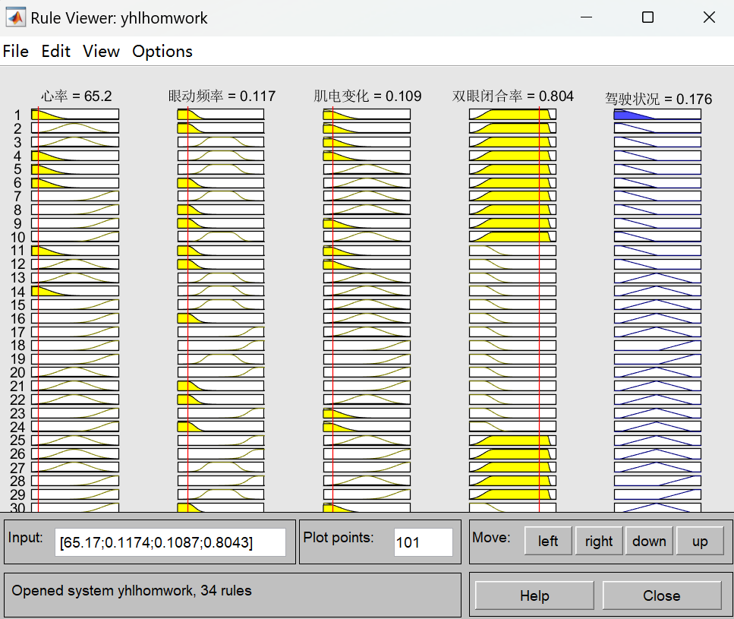

图 12 疲劳驾驶结果

2）正常驾驶：下面场景中所有参数均取均值，这时测得驾驶状况为正常驾驶：

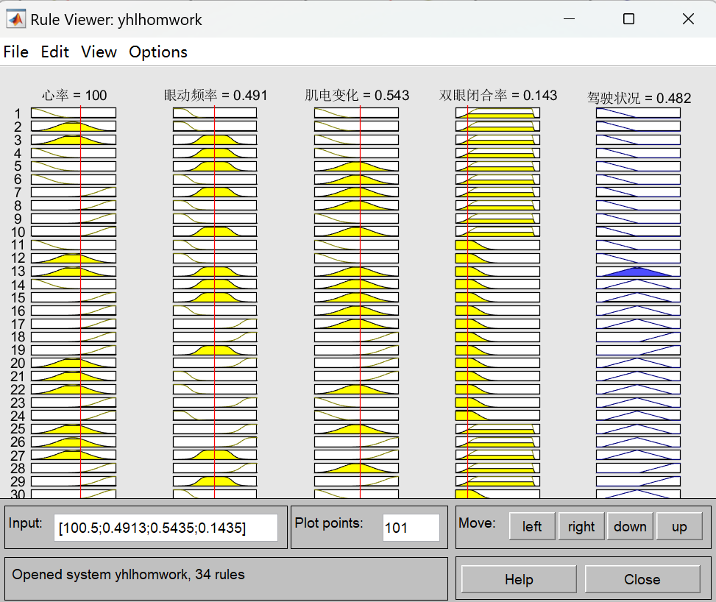

图 13 正常驾驶结果

3）异常驾驶

下面为异常驾驶，当双眼闭合率较低，剩余输入水平均较高，则判定为“异常驾驶”，结合硬件传感器就可以判断当前驾驶员驾驶状态是否异常。

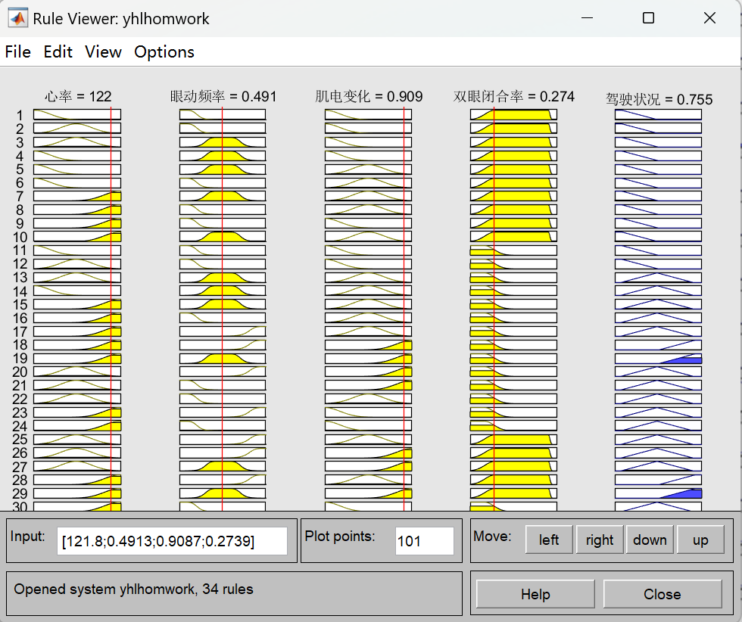

图 14异常驾驶结果

4）极端情况：驾驶员眼睛闭合度长时间处于较高水平，这时候无论另外几个参数如何变化，均判定为疲劳驾驶，此时模糊传感器系统将当前状况判定为危险，控制权交由自动驾驶系统。

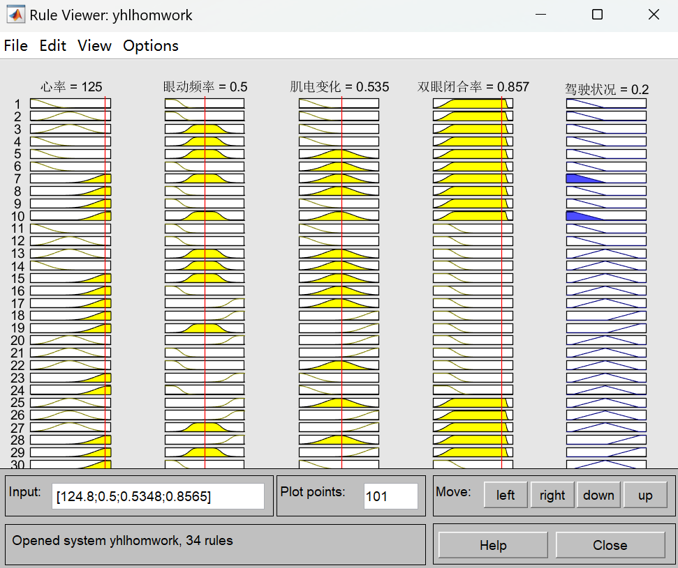

图 15 极端状况

下面是双输入与单输出的对应关系的三维显示图，可以看到输入量与输出量之间的关系，均符合设计预期。

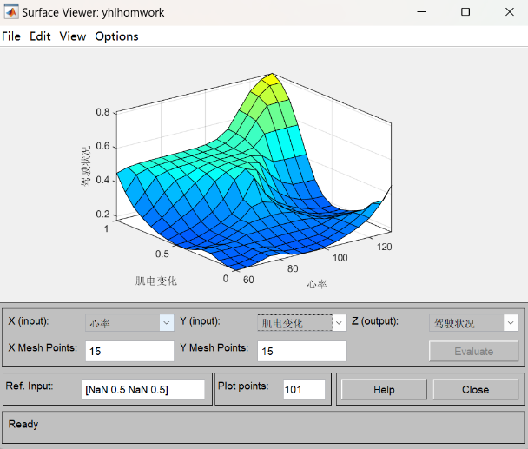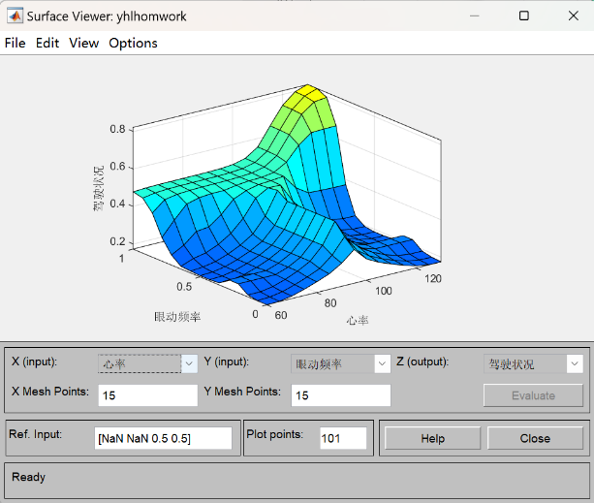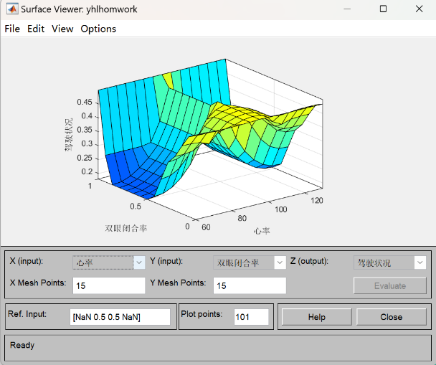 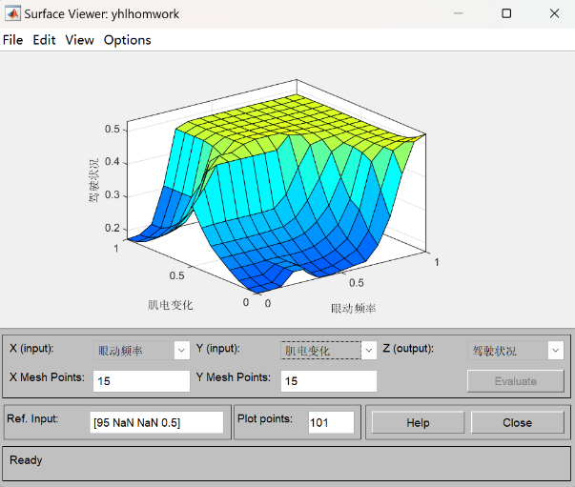

# 4 总结与展望

为了方便辅助驾驶系统保障驾驶员以及其他车辆的安全，本文提出了一种基于模糊传感器的辅助驾驶系统设计方式，该系统采用红外心率传感器、前置视觉传感器、肌电信号传感器、眼动传感器分别测量驾驶员的心率、肌电信号变化、眼动频率、双眼闭合率，根据Matlab工具箱中的模糊传感器输出当前状态下司机的驾驶状态，并判定是否需要辅助驾驶系统将汽车控制权交给自动驾驶系统。

通过查阅资料，本文仅仅做了大致方向上的设计，由于时间有限没有办法进行更细致的研究，比如：输入量中眼动频率和双眼闭合率并非相互独立的，而是存在一定的相关系数，为了便于研究在本文中当成相互独立的自变量进行处理。除此之外，除了利用传感器对人体本身进行监测，如果还能够把汽车内部的传感器参数相结合建立数学模型，将大大提高整个系统的鲁棒性。模糊传感器的内部规则也可以做的更加细致。

随着深度强化学习算法的普及，除了汽车，辅助驾驶系统也可以推广到飞机上，利用辅助系统进行空战决策已经成为了近期的研究热点。总体来说，本次设计依旧存在较大的改进空间。

# 参考文献

1. 郝俊. 汽车智能辅助驾驶系统的发展与展望[J]. 科技与创新, 2015 (24): 39-40.
2. 敖谷昌, 杨利. 机动车驾驶员人为因素与交通事故危害性关联分析[J]. 重庆交通大学学报 (自然科学版), 2010, 29(1): 121.
3. 张珣, 周杰. 光电脉搏传感器的设计与改进[J]. 中国医疗器械杂志, 2009, 33(5): 344-346.
4. 李英岩. 基于红外光学融合技术的人体心率测量[D]. 北方工业大学, 2021.
5. 石建军, 许键. 眼动跟踪技术研究进展[J]. 光学仪器, 2019, 41(3): 87-94.
6. Duchowski, A. (2007). Eye Tracking Methodology: Theory and Practice(2nd ed.). London: Springer-Verlag
7. Niehorster, D. C., Andersson, R., & Nystrom, M. (2020). Titta: A toolbox for creating PsychToolbox and Psychopy experiments with Tobii eye trackers. Behavior Research Methods, 52(1), 295–304.